基氏流动度检测仪
仪器型号 | JS-PL2010 | 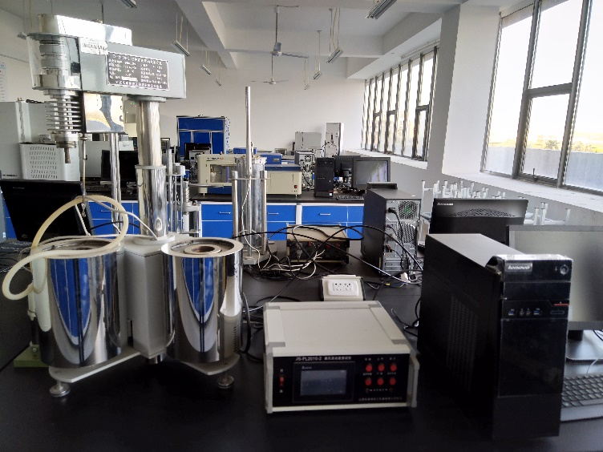
仪器状态 | 完好
存放位置 | B201
负责人 | 王星
仪器简介 | 上位机管理系统采用台式计算机对下位机的数据进行全面的管理，下位机可脱离上位机管理系统独立运行，下位机控制系统采用进口的德国西门子“可编程序控制器”（PLC），系统具有极高的抗干扰能力，并且操作简单，全自动控制由PLC独立完成，使整机系统具有高可靠性、高稳定性。
主要用途 | 基氏流动度指标能够同时反映烟煤在加热过程中生成胶质体的数量和质量，在一定塑性范围内基氏流动度指标具有优越性。用于测量煤样在干馏过程中形成胶质体时的可塑性及其塑性的温度范围等。
技术参数 | 流动度10～100时，重复性限≤30%；流动度100～1000时，重复性限≤25%；流动度>1000时，重复性限≤20%；特征温度重复性限，≤8℃；流动度检测范围：1.1-100000dd/min，分辨率0.1dd/min；电炉使用温度：650℃；电炉控制精度：550℃±1℃，分辨率1℃；电炉额定功率：3KW×2；加热体：镍铬合金电炉丝；旋转编码器：分辨率4000脉冲/转；磁滞离合器（进口特制）：转速（RPM）3000；伺服电机（进口特制）：转速3000r/min；升降电机：40r/min；搅拌电机：58r/min；测温元件：K型热电偶；工作电压：AC220V±10%,50Hz±5% 三相五线制。

